今日动态
2023.11.8 星期三 晴
- 来园情况
- 出勤：小四班今日4人请假，出勤人数18人。
- 一日生活观察
一日生活观察
序号 | 姓名 | 入园情绪 | 早餐 | 午餐 | 自己挂外套
1 | 高婧夏 | √ | √ | √ | ○
2 | 陈吕安冉 | 请假 | 请假 | 请假 | 请假
3 | 陈彧 | √ | √ | √ | √
4 | 耿宸悦 | √ | √ | √ | √
5 | 王木禾 | 请假 | 请假 | 请假 | 请假
6 | 芦洛希 | √ | √ | √ | √
7 | 周金妍 | √ | √ | √ | √
8 | 于籽欣 | √ | √ | √ | √
9 | 陈彦潼 | √ | √ | √ | ○
10 | 李秉臻 | √ | √ | √ | ○
11 | 杨煜枫 | √ | √ | √ | ○
12 | 顾乐凡 | √ | √ | √ | ○
13 | 娄丁逸 | 请假 | 请假 | 请假 | 请假
14 | 陈铮 | √ | √ | √ | √
15 | 杨奕 | √ | √ | √ | √
16 | 张德坤 | √ | √ | √ | ○
17 | 丁一宸 | ○ | √ | ○ | √
18 | 徐槿安 | √ | √ | √ | √
19 | 张继宸 | 请假 | 请假 | 请假 | 请假
20 | 邹梓宁 | √ | √ | √ | ○
21 | 刘景辰 | √ | √ | √ | √
22 | 刘奕泽 | ○ | √ | ○ | ○
备注：√能主动做到 ○需要帮助提醒

- 生活活动
天气变化大，午睡和户外的时候我们都需要穿脱外套，为锻炼小朋友的生活自己能力，引导小朋友懂得自己的事情自己做，我们一起学习了如何脱外套，并把外套挂到衣帽柜里，小朋友的自理能力真的很强呢，一起来看一看。
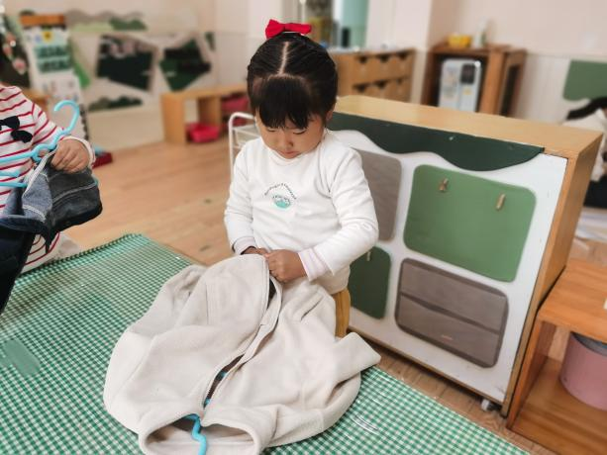 | 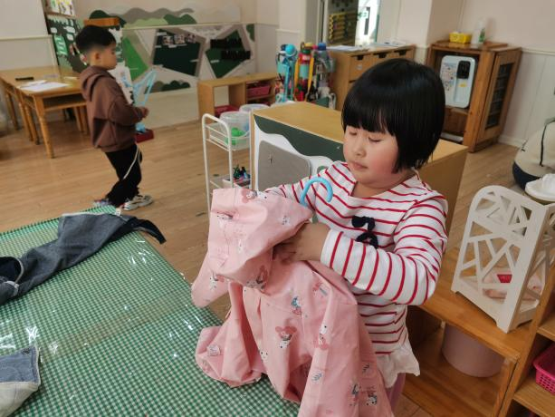
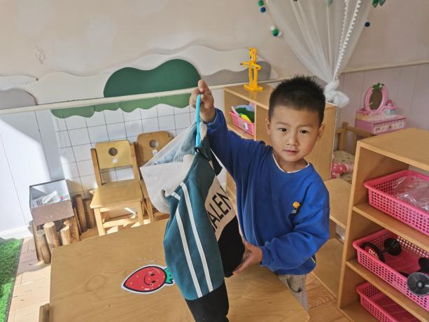 | 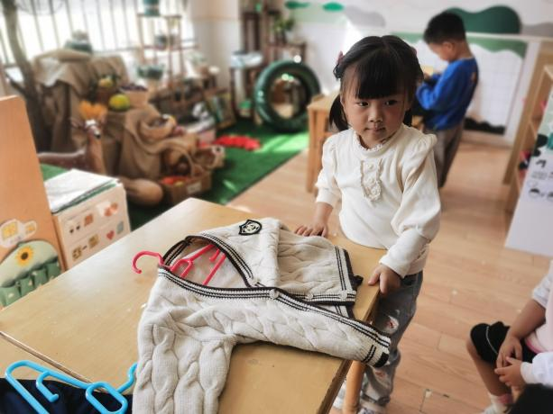
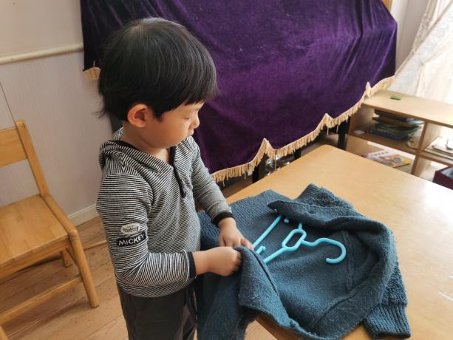 | 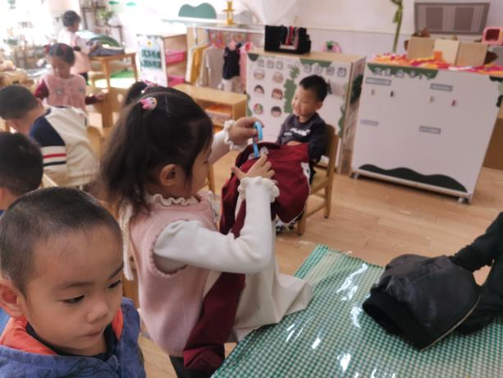

- 区域活动
今天宝宝们来园都已经能够找到贴有自己标记的区域牌插到对应的区域，并能集体分享交流的时候说一说自己所在的区域及游戏情况。
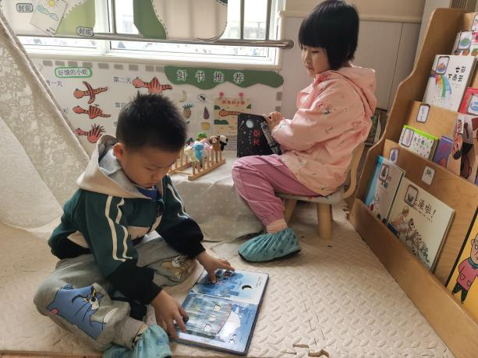 | 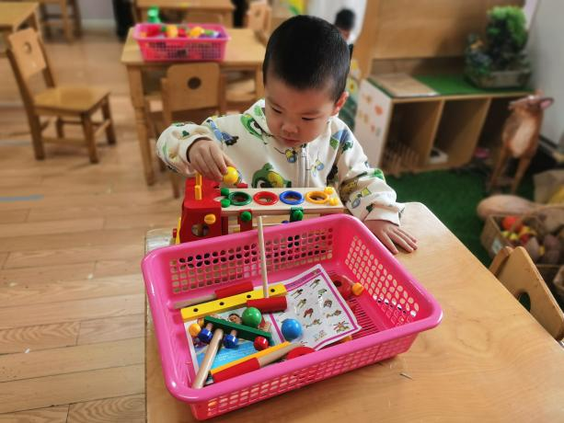
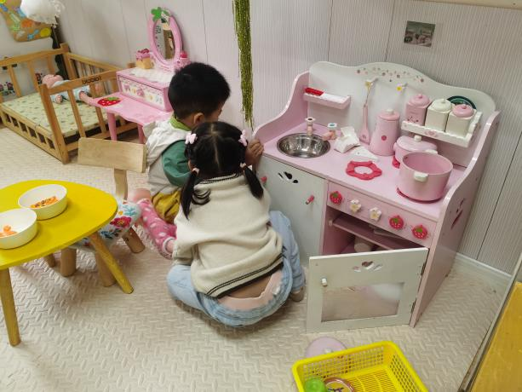 | 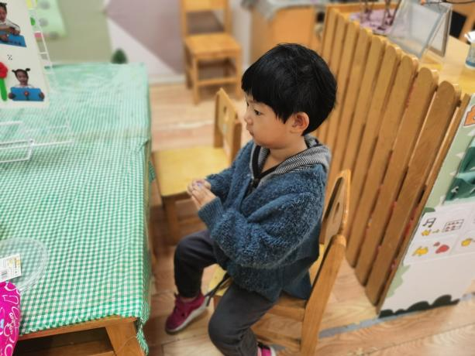
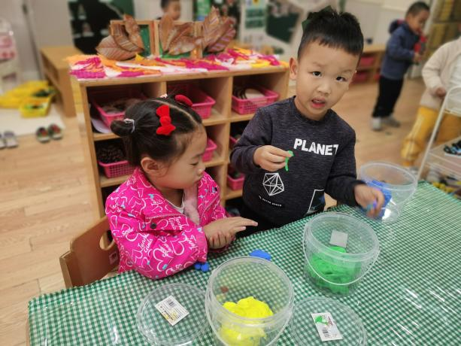 | 